INDICAÇÃO Nº 01406/2013

Sugere ao Poder Executivo Municipal construção de canaleta e operação ‘tapa-buracos” na esquina das ruas São Jorge e Décio Betine, no bairro São Camilo.

Excelentíssimo Senhor Prefeito Municipal,

Nos termos do Art. 108 do Regimento Interno desta Casa de Leis, dirijo-me a Vossa Excelência para sugerir que, por intermédio do Setor competente, seja executada a construção de canaleta e operação ‘tapa-buracos” na esquina das ruas São Jorge e Décio Betine, no bairro São Camilo.

**Justificativa:**

Conforme visita realizada “*in loco*”, este vereador pôde constatar o estado de degradação da malha asfáltica da referida via pública, fato este que prejudica as condições de tráfego e potencializa a ocorrência de acidentes, bem como o surgimento de avarias nos veículos automotores que por esta via diariamente trafegam. Além disso, as águas pluviais ficam empossadas próximas à calçada e no meio da via. (foto em anexo).

Plenário “Dr. Tancredo Neves”, em 06 de março de 2.013.

**Ademir da Silva**

-vereador-

INDICAÇÃO Nº 14062013 - pg. 02/02

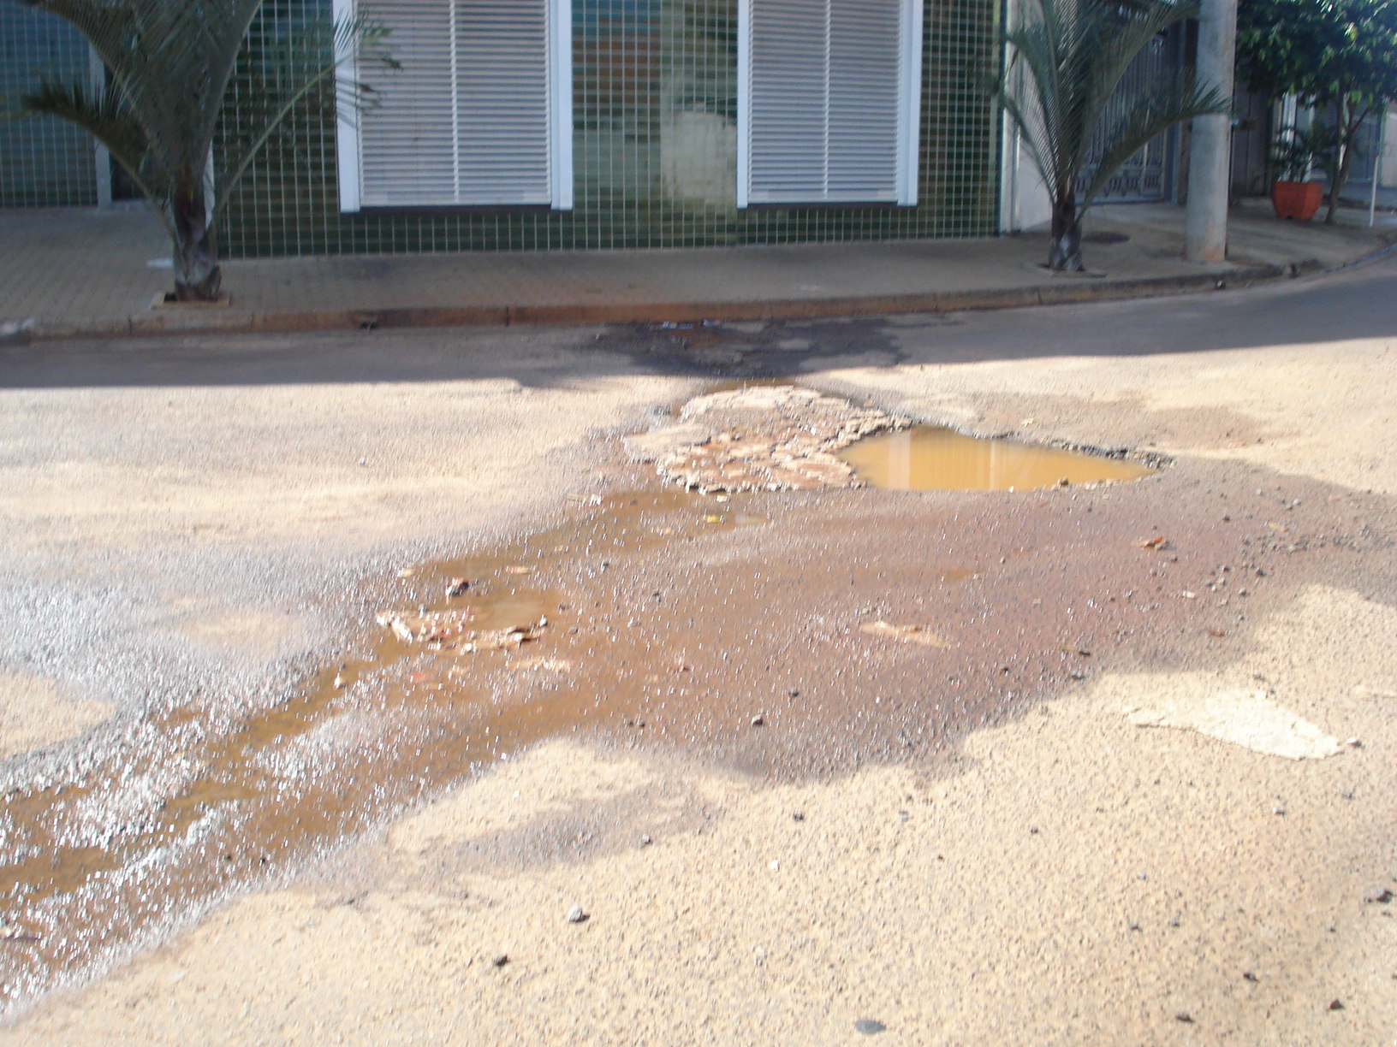

Área que necessita de operação tapa buraco e construção de canaleta, na esquina das Ruas Décio Betini e São Jorge, no bairro São Camilo.

**Ademir da Silva**

-vereador-